Муниципальное бюджетное дошкольное образовательное учреждение детский сад № 23 «Ромашка»

АНАЛИТИЧЕСКИЙ ОТЧЕТ

Составитель: педагог ДО
Зоценко Наталия Николаевна

Цель аналитического отчета: проанализировать и оценить уровень развития воспитанников и уровень освоения воспитанниками дополнительной общеразвивающей общеобразовательной программы за 2022-2023 учебный год.
В 2022-23 учебном году дополнительное образование посещали 65 воспитанников, из них – 29 детей (младшей-15 и средней-14 групп) по программе «ТИКО – мастера и 36 (старшей -16 и подготовительной -20) по программе «Робопомогаторы».
В ходе реализации программы «ТИКО – мастера» решали задачи:-
- Формировать и развивать представление о плоскостных и объёмных геометрических фигурах, телах и их свойствах;
- Формировать и развивать кругозор;
- Развивать психические процессы (восприятие, память, воображение, мышление);
- Развивать речь, приемы умственной деятельности (анализ, синтез, сравнение, классификация и обобщение);
- Развивать сенсомоторные процессы;
- Создавать условия для творческой самореализации и формирования мотивации успеха и достижений на основе предметно-преобразующей деятельности;
- воспитывать эстетический вкус, коммуникативные и личностные качества.
Формы диагностики:
- Педагогическое наблюдение;
- Опрос по теме;
- Контрольные игры;
- Участие в выставках, мастер-классах.
В результате мониторинга получены результаты:
Уровень развития воспитанников:
Младшая группа:
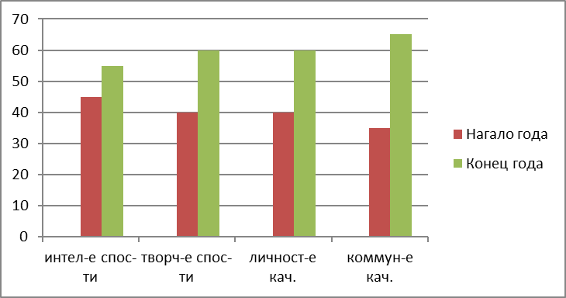

Средняя группа:
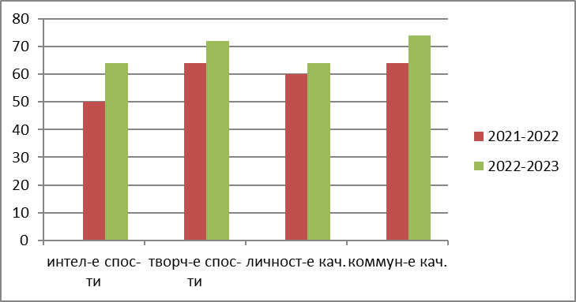
Уровень освоения программы «ТИКО- мастера»:

группа | Низкий уровень | Средний  Уровень | Высокий  Уровень | 1 реб. %
младшая | - | 40% | 40% | 6,5%
средняя |  | 38% | 62% | 7%

В ходе реализации программы «Робопомогаторы» решали задачи:
- Формировать развивать первоначальные представления о робототехнике, основах конструирования и программирования;
- Развивать творческие конструкторские способности, умение решать практические задачи;
- Развивать все стороны речи ребенка, монологическую и диалогическую речь;
- Развивать логику, алгоритмическое и образное мышление;
- Расширять активный словарь техническими терминами, развивать речевую и познавательную активность;
- Развивать интерес к исследованию и экспериментированию в процессе конструирования и программирования;
- Воспитывать эстетический вкус, интерес к техническим видам творчества, коммуникативные и личностные качества (целеустремленность, инициативность, ответственность, умение работать в команде, договариваться, ставить общие задачи и решать их).
Формы диагностики:
- Педагогическое наблюдение;
- Опрос по теме;
- Контрольные задания;
- Участие в выставках, конкурсах, фестивалях, мастер-классах.
В результате мониторинга получены результаты:
Уровень развития воспитанников:
Старшая группа:
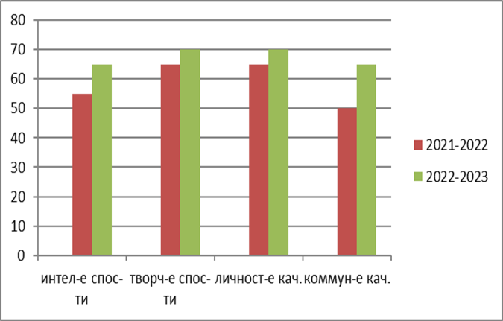

Подготовительная группа:
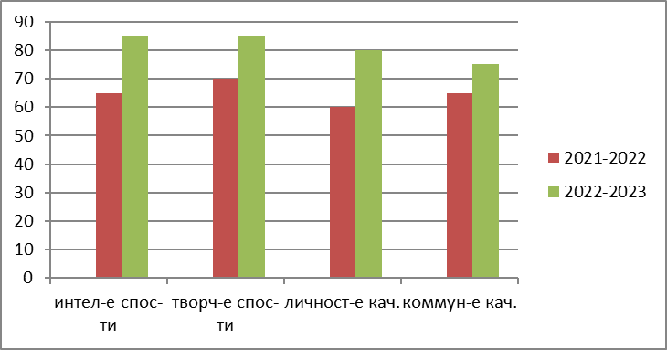
Уровень освоения программы «Робопомогаторы»:
группа | Низкий уровень | Средний  Уровень | Высокий  Уровень | 1 реб. %
старшая | 12% -2р. | 36% | 52% | 6 %
подготовительная | - | 20% | 80% | 4%
За прошедший год реализованы проекты:-
-младшая группа:- «Забавные животные»;
-средняя группа:- «Лего мастера», «Военная техника», «В космосе так здорово»;
-старшая группа:- «Зубчатая передача», «Военная техника», «Спасение Рапунцель»;
-подготовительная группа: «Роботы – артисты», «В мире динозавров», «Авто-танцы роботов», «Нейро-комплекс», «Пограничная застава», «Решение сказочных проблем».
Использование метода проекта позволило успешно решать задачи программы ДО.
В ходе деятельности по реализации проекта у детей произошла положительная динамика в развитии конструкторских способностей и умений самостоятельно, в паре и в команде решать поставленные задачи и добиваться положительного результата.
В группе ВК и на сайте ДОУ регулярно информирую родителей о результатах деятельности в дополнительном образовании.
Вместе с детьми провели мастер-классы для родителей по ТИКО – конструированию и робототехнике. На итоговых родительских собраниях дети презентовали конструкторские проекты и показали свое творчество в ТИКО-конструировании и робототехнике.
На протяжении года участвовали в конкурсах:
- Всероссийский конкурс проектов технического творчества «Инженерный марафон», лауреаты;
-Конкурс ДОУ «Осенняя ярмарка», 1 место;
-Всероссийский конкурс «Решение сказочных проблем с помощью нейро-технологий», 1 место;
-Межрегиональный конкурс, «Осенние фантазии Урала», 1 место;
-Межмуниципальный фестиваль по мультипликации, 3 место;
-Международные соревнования по цифровым технологиям «Деталька», 1 место;
-Муниципальный конкурс «Военная мощь России» - 2 место;
-Муниципальный конкурс «Красота Православия»- 1 и 2 место;
-Международный конкурс «Нейрончик: Решение сказочных проблем», 2 место.
Таким образом можно сделать вывод, что произошла положительная динамика в развитии воспитанников и успешное освоение программы ДО «ТИКО-мастера» и «Робопомогаторы».
В следующем учебном году ставим задачу продолжать использовать метод проекта в ходе реализации программы ДО.

